南方宝元债券型基金2026年第1季度报告

2026年03月31日

基金管理人：南方基金管理股份有限公司
基金托管人：中国工商银行股份有限公司
送出日期：2026年4月22日

- 重要提示
基金管理人的董事会及董事保证本报告所载资料不存在虚假记载、误导性陈述或重大遗漏，并对其内容的真实性、准确性和完整性承担个别及连带责任。
基金托管人中国工商银行股份有限公司根据本基金合同规定，于2026年4月20日复核了本报告中的财务指标、净值表现和投资组合报告等内容，保证复核内容不存在虚假记载、误导性陈述或者重大遗漏。
基金管理人承诺以诚实信用、勤勉尽责的原则管理和运用基金资产，但不保证基金一定盈利。
基金的过往业绩并不代表其未来表现。投资有风险，投资者在作出投资决策前应仔细阅读本基金的招募说明书。
本报告中财务资料未经审计。
本报告期自2026年1月1日起至3月31日止。
- 基金产品概况
基金简称 | 南方宝元债券
基金主代码 | 202101
交易代码 | 202101
基金运作方式 | 契约型开放式
基金合同生效日 | 2002年9月20日
报告期末基金份额总额 | 9,344,758,543.66份
投资目标 | 本基金为开放式债券型基金，以债券投资为主，股票投资为辅，在保持投资组合低风险和充分流动性的前提下，确保基金安全及追求资产长期稳定增值。
投资策略 | 南方宝元债券型基金采取自上而下的投资策略，通过对宏观经济形势以及财政货币政策的深入分析，确定资产配置的指导原则，在此基础上依照收益率与风险特征对不同金融产品的投资比例进行合理配置，并随投资环境的变化及时做出调整。力争在控制利率风险与市场风险的同时，为投资者获取稳定收益。
业绩比较基准 | 75%交易所国债指数+25%（上证A股指数+深证A股指数）
基金管理人 | 南方基金管理股份有限公司
基金托管人 | 中国工商银行股份有限公司
下属分级基金的基金简称 | 南方宝元债券A | 南方宝元债券C | 南方宝元债券E
下属分级基金的交易代码 | 202101 | 006585 | 021883
报告期末下属分级基金的份额总额 | 3,203,723,244.17份 | 366,095,171.83份 | 5,774,940,127.66份
- 主要财务指标和基金净值表现
  - 主要财务指标
单位：人民币元
主要财务指标 | 报告期（2026年1月1日－2026年3月31日）
主要财务指标 | 南方宝元债券A | 南方宝元债券C | 南方宝元债券E
1.本期已实现收益 | 22,149,684.49 | 1,062,273.11 | 33,304,097.25
2.本期利润 | 152,414,759.01 | 9,376,420.88 | 60,672,720.75
3.加权平均基金份额本期利润 | 0.0566 | 0.0354 | 0.0157
4.期末基金资产净值 | 9,199,374,833.18 | 1,005,538,310.19 | 16,586,028,745.30
5.期末基金份额净值 | 2.8715 | 2.7467 | 2.8721
注：基金业绩指标不包括持有人认（申）购或交易基金的各项费用，计入费用后实际收益水平要低于所列数字；
本期已实现收益指基金本期利息收入、投资收益、其他收入(不含公允价值变动收益)扣除相关费用和信用减值损失后的余额，本期利润为本期已实现收益加上本期公允价值变动收益。
  - 基金净值表现
    - 本报告期基金份额净值增长率及其与同期业绩比较基准收益率的比较
南方宝元债券A
阶段 | 净值增长率① | 净值增长率标准差② | 业绩比较基准收益率③ | 业绩比较基准收益率标准差④ | ①-③ | ②-④
过去三个月 | 2.66% | 0.42% | -0.44% | 0.32% | 3.10% | 0.10%
过去六个月 | 4.42% | 0.37% | -1.32% | 0.29% | 5.74% | 0.08%
过去一年 | 10.02% | 0.33% | 2.05% | 0.27% | 7.97% | 0.06%
过去三年 | 14.69% | 0.34% | 14.79% | 0.29% | -0.10% | 0.05%
过去五年 | 15.65% | 0.32% | 19.41% | 0.29% | -3.76% | 0.03%
自基金合同生效起至今 | 725.07% | 0.49% | 95.63% | 0.39% | 629.44% | 0.10%
南方宝元债券C
阶段 | 净值增长率① | 净值增长率标准差② | 业绩比较基准收益率③ | 业绩比较基准收益率标准差④ | ①-③ | ②-④
过去三个月 | 2.51% | 0.42% | -0.44% | 0.32% | 2.95% | 0.10%
过去六个月 | 4.11% | 0.37% | -1.32% | 0.29% | 5.43% | 0.08%
过去一年 | 9.37% | 0.33% | 2.05% | 0.27% | 7.32% | 0.06%
过去三年 | 12.64% | 0.34% | 14.79% | 0.29% | -2.15% | 0.05%
过去五年 | 12.23% | 0.32% | 19.41% | 0.29% | -7.18% | 0.03%
自基金合同生效起至今 | 45.77% | 0.33% | 32.60% | 0.30% | 13.17% | 0.03%
南方宝元债券E
阶段 | 净值增长率① | 净值增长率标准差② | 业绩比较基准收益率③ | 业绩比较基准收益率标准差④ | ①-③ | ②-④
过去三个月 | 2.65% | 0.42% | -0.44% | 0.32% | 3.09% | 0.10%
过去六个月 | 4.40% | 0.37% | -1.32% | 0.29% | 5.72% | 0.08%
过去一年 | 10.01% | 0.33% | 2.05% | 0.27% | 7.96% | 0.06%
自基金合同生效起至今 | 13.89% | 0.37% | 10.50% | 0.33% | 3.39% | 0.04%
    - 自基金合同生效以来基金份额累计净值增长率变动及其与同期业绩比较基准收益率变动的比较
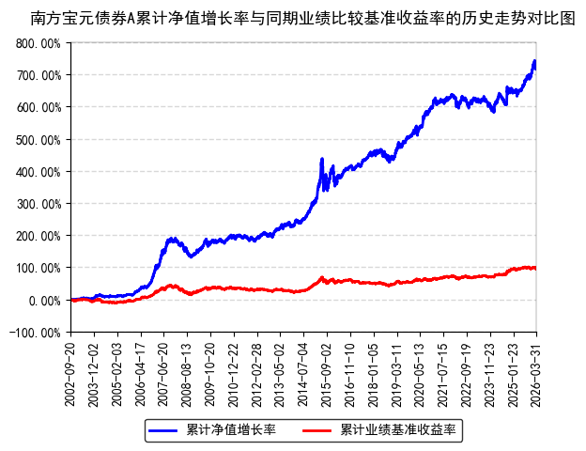
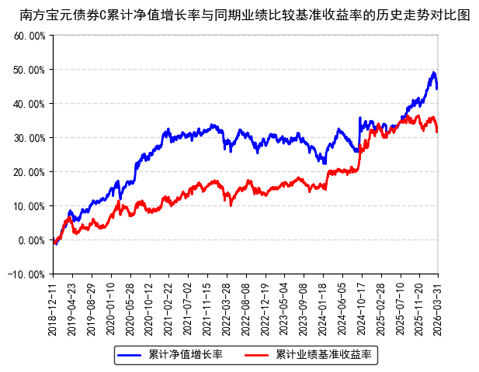
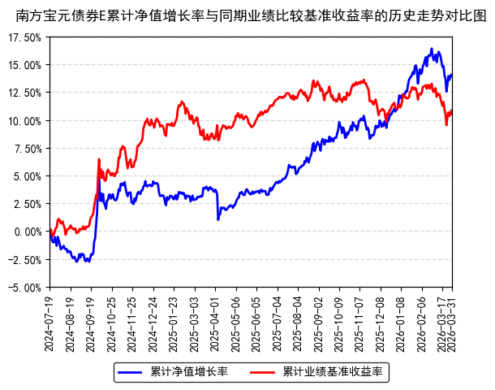
注：本基金从2018年12月7日起新增C类份额，C类份额自2018年12月11日起存续；
本基金从2024年7月16日起新增E类份额，E类份额自2024年7月19日起存续。
- 管理人报告
  - 基金经理（或基金经理小组）简介
姓名 | 职务 | 任本基金的基金经理期限 |  | 证券从业年限 | 说明
姓名 | 职务 | 任职日期 | 离任日期 | 证券从业年限 | 说明
林乐峰 | 本基金基金经理 | 2016年3月30日 | - | 17年 | 中国国籍，北京大学理学硕士，具有基金从业资格。2008年7月加入南方基金研究部，历任研究员、高级研究员，负责钢铁、机械制造、中小市值的行业研究，现任混合资产投资部部门负责人；2015年2月26日至2016年3月30日，任南方高增长基金经理助理；2017年12月15日至2019年7月5日，任南方甑智混合基金经理；2019年7月5日至2020年12月11日，任南方甑智混合基金经理；2019年1月25日至2021年1月22日，任南方安睿混合基金经理；2019年3月15日至2022年7月8日，任南方盛元基金经理；2021年4月27日至2024年12月27日，任南方均衡回报混合基金经理；2016年3月30日至今，任南方宝元基金经理；2017年8月18日至今，任南方安康混合基金经理；2017年12月15日至今，任南方转型混合基金经理；2019年1月25日至今，任南方安裕混合基金经理；2019年12月27日至今，任南方宝泰一年混合基金经理；2020年3月5日至今，任南方宝丰混合基金经理；2021年11月15日至今，兼任投资经理；2022年1月20日至今，任南方宝昌混合基金经理；2022年6月28日至今，任南方宝嘉混合基金经理；2022年9月30日至今，任南方均衡成长混合基金经理；2025年6月27日至今，任南方振元债券发起基金经理。
刘益成 | 本基金基金经理 | 2025年6月13日 | - | 18年 | 中国国籍，北京大学计算机应用专业硕士，具有基金从业资格。曾担任招商银行金融市场部债券交易员、投资账户经理助理、投资经理。2014年1月加入南方基金；2014年6月10日至2022年3月2日，任投资经理；2022年3月2日至今，任南方誉盈一年持有混合基金经理；2022年12月23日至今，任南方誉稳一年持有混合基金经理；2025年6月13日至今，任南方宝元债券、南方致远混合基金经理；2025年8月6日至今，任南方益稳稳健增利债券基金经理；2025年11月14日至今，任南方贤元一年持有债券基金经理。
注：1、本基金首任基金经理的任职日期为本基金合同生效日，后任基金经理的任职日期以及历任基金经理的离任日期为公司相关会议作出决定的公告（生效）日期；
2、证券从业年限计算标准遵从中国证监会《证券基金经营机构董事、监事、高级管理人员及从业人员监督管理办法》中关于证券基金从业人员范围的相关规定。
    - 期末兼任私募资产管理计划投资经理的基金经理同时管理的产品情况
姓名 | 产品类型 | 产品数量（只） | 资产净值(元) | 任职时间
林乐峰 | 公募基金 | 10 | 36,218,221,322.57 | 2016年03月30日
林乐峰 | 私募资产管理计划 | - | - | -
林乐峰 | 其他组合 | 31 | 61,219,173,995.05 | 2023年01月10日
林乐峰 | 合计 | 41 | 97,437,395,317.62 | -
  - 管理人对报告期内本基金运作遵规守信情况的说明
本报告期内，本基金管理人严格遵守《中华人民共和国证券投资基金法》等有关法律法规、中国证监会和本基金基金合同的规定，本着诚实信用、勤勉尽责的原则管理和运用基金资产，在严格控制风险的基础上，为基金份额持有人谋求利益。本报告期内，本基金运作整体合法合规，没有损害基金份额持有人利益。基金的投资范围、投资比例及投资组合符合有关法律法规及基金合同的规定。
  - 公平交易专项说明
    - 公平交易制度的执行情况
本报告期内，本基金管理人严格执行《证券投资基金管理公司公平交易制度指导意见》，完善相应制度及流程，通过系统和人工等各种方式在各业务环节严格控制交易公平执行，公平对待旗下管理的所有基金和投资组合。
    - 异常交易行为的专项说明
本基金于本报告期内不存在异常交易行为。本报告期内基金管理人管理的所有投资组合参与的交易所公开竞价同日反向交易成交较少的单边交易量超过该证券当日成交量的5%的交易次数为16次，是由于指数投资组合的投资策略导致。
  - 报告期内基金投资策略和运作分析
2026年一季度，国内经济数据在中东冲突动荡、内部转型压力的背景下总体延续稳中有升，较去年多数经济指标实现稳健增长。细分行业来看，房地产行业2026年1-2月销售面积与销售金额延续下滑，分别下降13.5%、20.2%；1-2月社会消费品零售总额同比增长2.8%，较去年底增速有所回升。固定资产投资增速边际回升，同时随着反内卷政策的效果逐步显现、新兴产业的快速发展及海外地缘政治冲突引发资源品涨价，工业品价格延续了去年底以来的回升势头，2月PPI同比降幅收窄至-0.9%，环比连续五个月为正；1-2月规模以上工业企业利润同比提高6.3%，较去年12月提升1.1个百分点。海外方面，在地缘冲突引发能源价格快速上涨后，美国增长未失速但边际放缓、通胀预期开始抬头；欧洲在能源扰动下呈现弱复苏。整体看全球降息预期快速收敛。 产业来看，年初在商业航天政策刺激的带动下，A股迎来春季躁动；随后，一月中旬监管出台降温措施，市场持续高位盘整。二月底中东冲突爆发，全球风险偏好快速下行，A股走势开始回落，但相较全球其它股指来看韧性较强。综合上述海内外因素，国内A股市场主流指数呈现高位震荡走势，其中上证指数下跌1.94%，沪深300指数下跌3.89%，中证A500指数下跌2.06%，创业板指数下跌0.57%。所有30个中信一级行业指数有10个实现上涨，煤炭、石油石化、电力及公用事业等行业指数上涨幅度领先，而综合金融、非银行金融领跌全市场。

我们认为A股市场仍处于估值偏低、基本面稳定、流动性充裕的状态，未来保持积极乐观的态度。
1）中东冲突引发全球能源格局重估后，中国广阔的新能源产业具备明显发展优势，同时国内制造业成本普遍较低，有望在全球争夺产品份额，相较全球而言中国经济韧性始终较强。
2）两会再度强调稳市机制，提出从常态化、制度化的角度建立稳定市场机制，这有助于增强市场自身的内生稳定性，吸引外资流入。
3）资源品广泛涨价，PPI回升势头较稳，过去几年国内物价下行势头有望被遏制，企业盈利出现拐点，基本面支撑加强。
  - 报告期内基金的业绩表现
截至报告期末，本基金A份额净值为2.8715元，报告期内，份额净值增长率为2.66%，同期业绩基准增长率为-0.44%；本基金C份额净值为2.7467元，报告期内，份额净值增长率为2.51%，同期业绩基准增长率为-0.44%；本基金E份额净值为2.8721元，报告期内，份额净值增长率为2.65%，同期业绩基准增长率为-0.44%。
  - 报告期内基金持有人数或基金资产净值预警说明
报告期内，本基金未出现连续二十个交易日基金份额持有人数量不满二百人或者基金资产净值低于五千万元的情形。
- 投资组合报告
  - 报告期末基金资产组合情况
金额单位：人民币元
序号 | 项目 | 金额（元） | 占基金总资产的比例（%）
1 | 权益投资 | 7,600,638,700.23 | 23.44
 | 其中：股票 | 7,600,638,700.23 | 23.44
2 | 基金投资 | - | -
3 | 固定收益投资 | 24,079,376,332.58 | 74.27
 | 其中：债券 | 24,079,376,332.58 | 74.27
 | 资产支持证券 | - | -
4 | 贵金属投资 | - | -
5 | 金融衍生品投资 | - | -
6 | 买入返售金融资产 | - | -
 | 其中：买断式回购的买入返售金融资产 | - | -
7 | 银行存款和结算备付金合计 | 580,404,526.46 | 1.79
8 | 其他资产 | 162,565,716.91 | 0.50
9 | 合计 | 32,422,985,276.18 | 100.00
  - 报告期末按行业分类的股票投资组合
    - 报告期末按行业分类的境内股票投资组合
代码 | 行业类别 | 公允价值（元） | 占基金资产净值比例（％）
A | 农、林、牧、渔业 | - | -
B | 采矿业 | 535,197,680.00 | 2.00
C | 制造业 | 5,616,306,024.31 | 20.96
D | 电力、热力、燃气及水生产和供应业 | 188,454,082.68 | 0.70
E | 建筑业 | 51,308,610.00 | 0.19
F | 批发和零售业 | 13,444,000.00 | 0.05
G | 交通运输、仓储和邮政业 | 287,953,047.52 | 1.07
H | 住宿和餐饮业 | 31,612,713.44 | 0.12
I | 信息传输、软件和信息技术服务业 | 21,798,131.11 | 0.08
J | 金融业 | 517,540,177.29 | 1.93
K | 房地产业 | - | -
L | 租赁和商务服务业 | 97,944,215.20 | 0.37
M | 科学研究和技术服务业 | 176,864,490.00 | 0.66
N | 水利、环境和公共设施管理业 | 62,215,528.68 | 0.23
O | 居民服务、修理和其他服务业 | - | -
P | 教育 | - | -
Q | 卫生和社会工作 | - | -
R | 文化、体育和娱乐业 | - | -
S | 综合 | - | -
 | 合计 | 7,600,638,700.23 | 28.37
    - 报告期末按行业分类的港股通投资股票投资组合
无。
  - 期末按公允价值占基金资产净值比例大小排序的股票投资明细
    - 报告期末按公允价值占基金资产净值比例大小排序的前十名股票投资明细
序号 | 股票代码 | 股票名称 | 数量（股） | 公允价值（元） | 占基金资产净值比例（％）
1 | 300750 | 宁德时代 | 720,965 | 289,611,640.50 | 1.08
2 | 002352 | 顺丰控股 | 6,700,083 | 254,871,157.32 | 0.95
3 | 600690 | 海尔智家 | 11,107,195 | 237,471,829.10 | 0.89
4 | 601601 | 中国太保 | 5,757,736 | 213,554,428.24 | 0.80
5 | 002475 | 立讯精密 | 4,107,436 | 202,332,297.36 | 0.76
6 | 000425 | 徐工机械 | 19,418,163 | 195,735,083.04 | 0.73
7 | 603259 | 药明康德 | 1,802,900 | 176,864,490.00 | 0.66
8 | 600487 | 亨通光电 | 3,089,600 | 162,698,336.00 | 0.61
9 | 002532 | 天山铝业 | 8,688,700 | 154,571,973.00 | 0.58
10 | 601899 | 紫金矿业 | 4,569,450 | 149,512,404.00 | 0.56
  - 报告期末按债券品种分类的债券投资组合
序号 | 债券品种 | 公允价值（元） | 占基金资产净值比例（％）
1 | 国家债券 | 5,827,929,727.46 | 21.75
2 | 央行票据 | - | -
3 | 金融债券 | 13,303,675,187.05 | 49.66
 | 其中：政策性金融债 | 343,854,787.57 | 1.28
4 | 企业债券 | 2,798,142,558.28 | 10.44
5 | 企业短期融资券 | - | -
6 | 中期票据 | 1,455,677,009.60 | 5.43
7 | 可转债（可交换债） | 693,951,850.19 | 2.59
8 | 同业存单 | - | -
9 | 其他 | - | -
10 | 合计 | 24,079,376,332.58 | 89.88
  - 报告期末按公允价值占基金资产净值比例大小排名的前五名债券投资明细
序号 | 债券代码 | 债券名称 | 数量（张） | 公允价值（元） | 占基金资产净值比例（％）
1 | 102318 | 国债2520 | 13,700,000 | 1,386,516,569.85 | 5.18
2 | 242580026 | 25浦发银行永续债02 | 9,700,000 | 981,194,916.16 | 3.66
3 | 242580038 | 25兴业银行永续债02BC | 6,700,000 | 682,741,637.81 | 2.55
4 | 242580054 | 25平安银行永续债02BC | 6,500,000 | 660,114,819.18 | 2.46
5 | 242580015 | 25招商银行永续债02BC | 6,400,000 | 652,092,142.47 | 2.43
  - 报告期末按公允价值占基金资产净值比例大小排名的前十名资产支持证券投资明细
本基金本报告期末未持有资产支持证券。
  - 报告期末按公允价值占基金资产净值比例大小排序的前五名贵金属投资明细
无。
  - 报告期末按公允价值占基金资产净值比例大小排名的前五名权证投资明细
无。
  - 报告期末本基金投资的股指期货交易情况说明
    - 报告期末本基金投资的股指期货持仓和损益明细
无。
    - 本基金投资股指期货的投资政策
无。
  - 报告期末本基金投资的国债期货交易情况说明
    - 本期国债期货投资政策
无。
    - 报告期末本基金投资的国债期货持仓和损益明细
无。
    - 本期国债期货投资评价
无。
  - 投资组合报告附注
    - 声明本基金投资的前十名证券的发行主体本期是否出现被监管部门立案调查，或在报告编制日前一年内受到公开谴责、处罚的情形。如是，还应对相关证券的投资决策程序做出说明
本基金投资的前十名证券的发行主体中，平安银行股份有限公司在报告编制日前一年内曾受到国家金融监督管理总局的处罚；上海浦东发展银行股份有限公司在报告编制日前一年内曾受到国家金融监督管理总局、中国人民银行的处罚；兴业银行股份有限公司在报告编制日前一年内曾受到国家金融监督管理总局的处罚；招商银行股份有限公司在报告编制日前一年内曾受到国家金融监督管理总局的处罚；中国银行股份有限公司在报告编制日前一年内曾受到国家金融监督管理总局的处罚。除上述证券的发行主体外，本基金投资的前十名证券的发行主体本期未有被监管部门立案调查，不存在报告编制日前一年内受到公开谴责、处罚的情形。
对上述证券的投资决策程序的说明：本基金投资上述证券的投资决策程序符合相关法律法规和公司制度的要求。
    - 声明基金投资的前十名股票是否超出基金合同规定的备选股票库。如是，还应对相关股票的投资决策程序做出说明
本基金投资的前十名股票（如有）没有超出基金合同规定的备选股票库，本基金管理人从制度和流程上要求股票必须先入库再买入。
    - 其他资产构成
序号 | 名称 | 金额（元）
1 | 存出保证金 | 959,519.98
2 | 应收证券清算款 | 44,183,536.83
3 | 应收股利 | -
4 | 应收利息 | -
5 | 应收申购款 | 117,422,660.10
6 | 其他应收款 | -
7 | 待摊费用 | -
8 | 其他 | -
9 | 合计 | 162,565,716.91
    - 报告期末持有的处于转股期的可转换债券明细
序号 | 债券代码 | 债券名称 | 公允价值（元） | 占基金资产净值比例（％）
1 | 113658 | 密卫转债 | 43,081,787.28 | 0.16
2 | 110098 | 南药转债 | 37,517,734.15 | 0.14
3 | 113692 | 保隆转债 | 35,485,274.91 | 0.13
4 | 113655 | 欧22转债 | 35,140,521.24 | 0.13
5 | 113659 | 莱克转债 | 34,718,116.44 | 0.13
6 | 123254 | 亿纬转债 | 34,019,504.73 | 0.13
7 | 127110 | 广核转债 | 31,056,331.75 | 0.12
8 | 111018 | 华康转债 | 30,690,192.27 | 0.11
9 | 113652 | 伟22转债 | 30,164,539.94 | 0.11
10 | 118025 | 奕瑞转债 | 29,965,121.16 | 0.11
11 | 127045 | 牧原转债 | 29,209,905.48 | 0.11
12 | 113052 | 兴业转债 | 28,257,320.29 | 0.11
13 | 113043 | 财通转债 | 26,147,542.95 | 0.10
14 | 118024 | 冠宇转债 | 25,498,414.25 | 0.10
15 | 113046 | 金田转债 | 24,955,211.78 | 0.09
16 | 113042 | 上银转债 | 24,729,726.03 | 0.09
17 | 113058 | 友发转债 | 23,023,662.47 | 0.09
18 | 113661 | 福22转债 | 20,259,982.08 | 0.08
19 | 110087 | 天业转债 | 16,416,667.86 | 0.06
20 | 127064 | 杭氧转债 | 16,324,598.81 | 0.06
21 | 127030 | 盛虹转债 | 14,281,660.27 | 0.05
22 | 127031 | 洋丰转债 | 12,467,664.43 | 0.05
23 | 113067 | 燃23转债 | 12,204,200.95 | 0.05
24 | 113696 | 伯25转债 | 10,991,881.34 | 0.04
25 | 127049 | 希望转2 | 10,695,107.29 | 0.04
26 | 127084 | 柳工转2 | 8,764,862.61 | 0.03
27 | 113682 | 益丰转债 | 7,953,079.25 | 0.03
28 | 113605 | 大参转债 | 7,343,570.53 | 0.03
29 | 110077 | 洪城转债 | 7,303,534.71 | 0.03
30 | 127103 | 东南转债 | 6,999,643.84 | 0.03
31 | 127067 | 恒逸转2 | 6,405,265.62 | 0.02
32 | 113691 | 和邦转债 | 4,973,012.11 | 0.02
33 | 128129 | 青农转债 | 1,407,118.14 | 0.01
    - 报告期末前十名股票中存在流通受限情况的说明
无。
- 开放式基金份额变动
单位：份
项目 | 南方宝元债券A | 南方宝元债券C | 南方宝元债券E
报告期期初基金份额总额 | 2,205,250,064.24 | 191,507,140.37 | 1,934,290,745.37
报告期期间基金总申购份额 | 1,152,617,441.61 | 206,195,811.45 | 4,760,824,763.71
减：报告期期间基金总赎回份额 | 154,144,261.68 | 31,607,779.99 | 920,175,381.42
报告期期间基金拆分变动份额（份额减少以"-"填列） | - | - | -
报告期期末基金份额总额 | 3,203,723,244.17 | 366,095,171.83 | 5,774,940,127.66
- 基金管理人运用固有资金投资本基金情况
  - 基金管理人持有本基金份额变动情况
本报告期末，基金管理人未持有本基金份额。
  - 基金管理人运用固有资金投资本基金交易明细
本报告期内，基金管理人不存在申购、赎回或买卖本基金的情况。
- 影响投资者决策的其他重要信息
  - 报告期内单一投资者持有基金份额比例达到或超过20%的情况
投资者类别 | 报告期内持有基金份额变化情况 |  |  |  |  | 报告期末持有基金情况
投资者类别 | 序号 | 持有基金份额比例达到或者超过20%的时间区间 | 期初份额 | 申购份额 | 赎回份额 | 持有份额 | 份额占比
机构 | 1 | 20260101-20260331 | 1,317,214,855.23 | 832,186,179.70 | 171,656,534.53 | 1,977,744,500.40 | 21.16%
产品特有风险
本基金存在持有基金份额超过20%的基金份额持有人，在特定赎回比例及市场条件下，若基金管理人未能以合理价格及时变现基金资产，将会导致流动性风险和基金净值波动风险。
  - 影响投资者决策的其他重要信息
无。
- 备查文件目录
  - 备查文件目录
1、《南方宝元债券型基金基金合同》；
2、《南方宝元债券型基金托管协议》；
3、南方宝元债券型基金2026年1季度报告原文。
  - 存放地点
深圳市福田区莲花街道益田路5999号基金大厦32-42楼。
  - 查阅方式
网站：http://www.nffund.com

